外协工序流转追踪系统 — 用户使用手册

版本：v1.0
日期：2026-06-18
适用对象：现场操作员、厂家管理员、企业管理员

目录
1. [快速入门](#1-快速入门)
2. [协作厂操作员操作指南](#2-协作厂操作员操作指南)
3. [主厂操作员操作指南](#3-主厂操作员操作指南)
4. [管理员操作指南](#4-管理员操作指南)
5. [按功能模块操作指南](#5-按功能模块操作指南)
6. [常见问题与解答](#6-常见问题与解答)

1. 快速入门

1.1 系统访问
- 访问地址：`http://您的服务器地址:8081`
- 支持浏览器：Chrome、Safari、微信内置浏览器
- 支持设备：智能手机、平板、电脑

1.2 首次登录
1. 打开系统地址，进入登录页

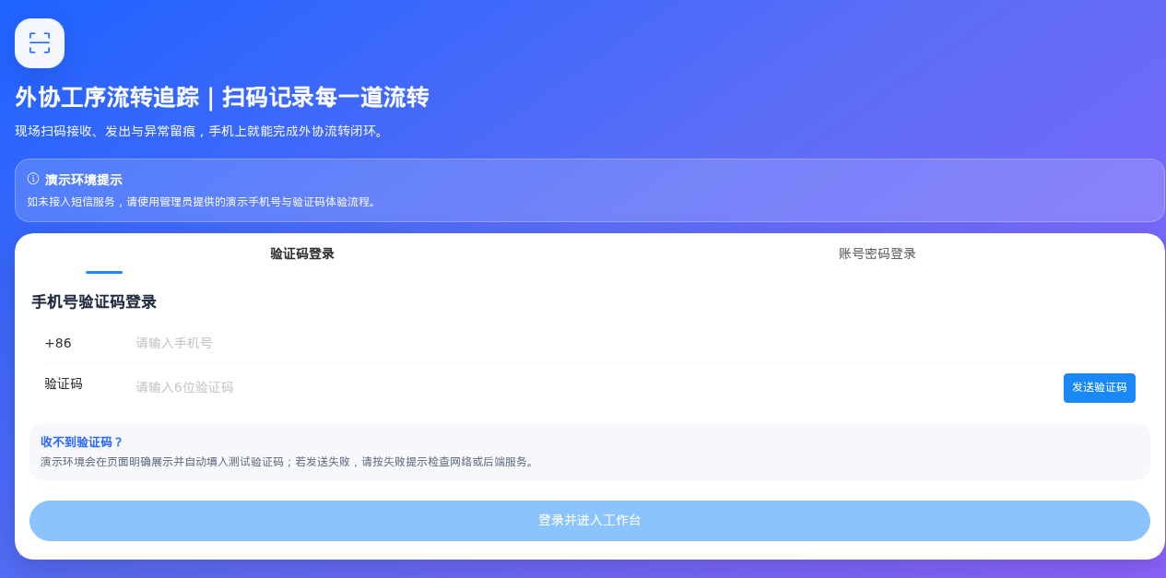
登录页面

2. 选择登录方式：
- 验证码登录：输入手机号 → 点击"获取验证码" → 输入收到的验证码 → 点击"登录"
- 密码登录：切换到"密码登录"Tab → 输入用户名和密码 → 点击"登录"
3. 登录成功后自动进入首页工作台

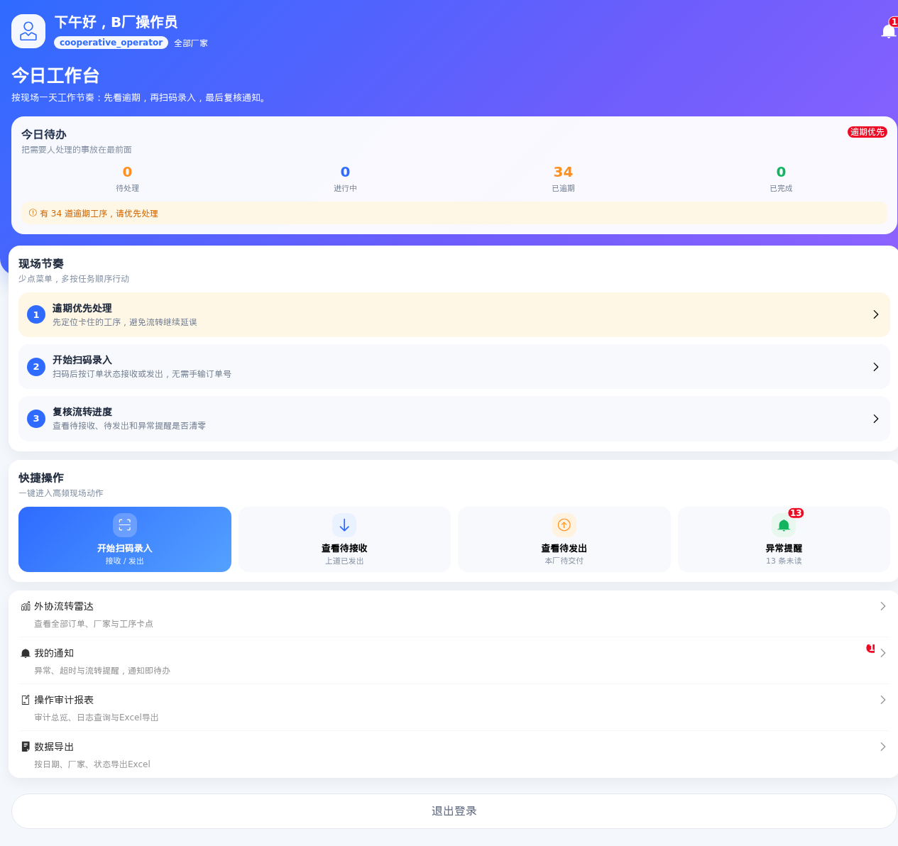
首页工作台

💡 演示环境验证码统一为：`123456`

2. 协作厂操作员操作指南

2.1 查看本厂待接收工序
1. 登录后在首页"今日待办"区域查看
2. 或点击底部"看板"菜单，查看所有包含本厂工序的订单
3. 点击订单进入详情页，查看本厂工序状态

2.2 扫码接收零件
1. 点击底部"扫码"菜单，进入扫码页
2. 默认是"摄像头扫码"Tab，对准零件上的二维码
3. 扫码成功后自动加入购物车清单
4. 或切换到"手动输入"Tab，直接输入记录编号
5. 可连续扫码多个零件，全部加入清单
6. 在清单中可修改接收数量（默认是最大可接收数量）
7. 确认无误后，点击底部"提交可录入记录"按钮
8. 提交成功后，接收数量自动更新

2.3 扫码发出零件
流程同"扫码接收"，扫码后系统自动判断是接收还是发出操作。

2.4 查看流转记录
1. 在订单详情页，点击工序卡片
2. 查看该工序的累计接收、累计发出、退件数量
3. 查看操作历史和时间

2.5 查看系统通知
1. 点击底部"通知"菜单
2. 查看所有通知，未读通知有红点标记
3. 点击通知可跳转到对应订单
4. 点击"全部已读"可一键标记所有通知为已读

3. 主厂操作员操作指南

3.1 查看所有订单看板
1. 点击底部"看板"菜单
2. 查看所有订单列表，显示订单状态、数量、创建时间

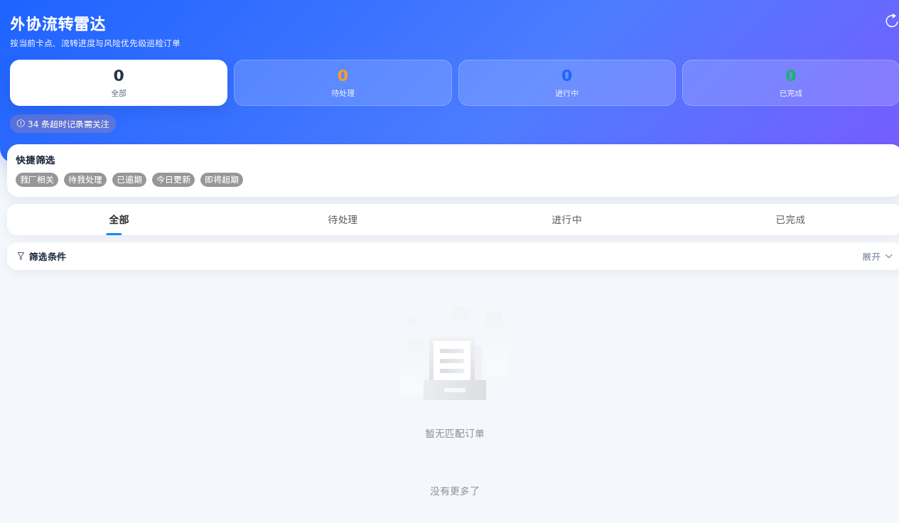
订单看板列表

3. 点击订单进入详情页，查看所有工序流转情况

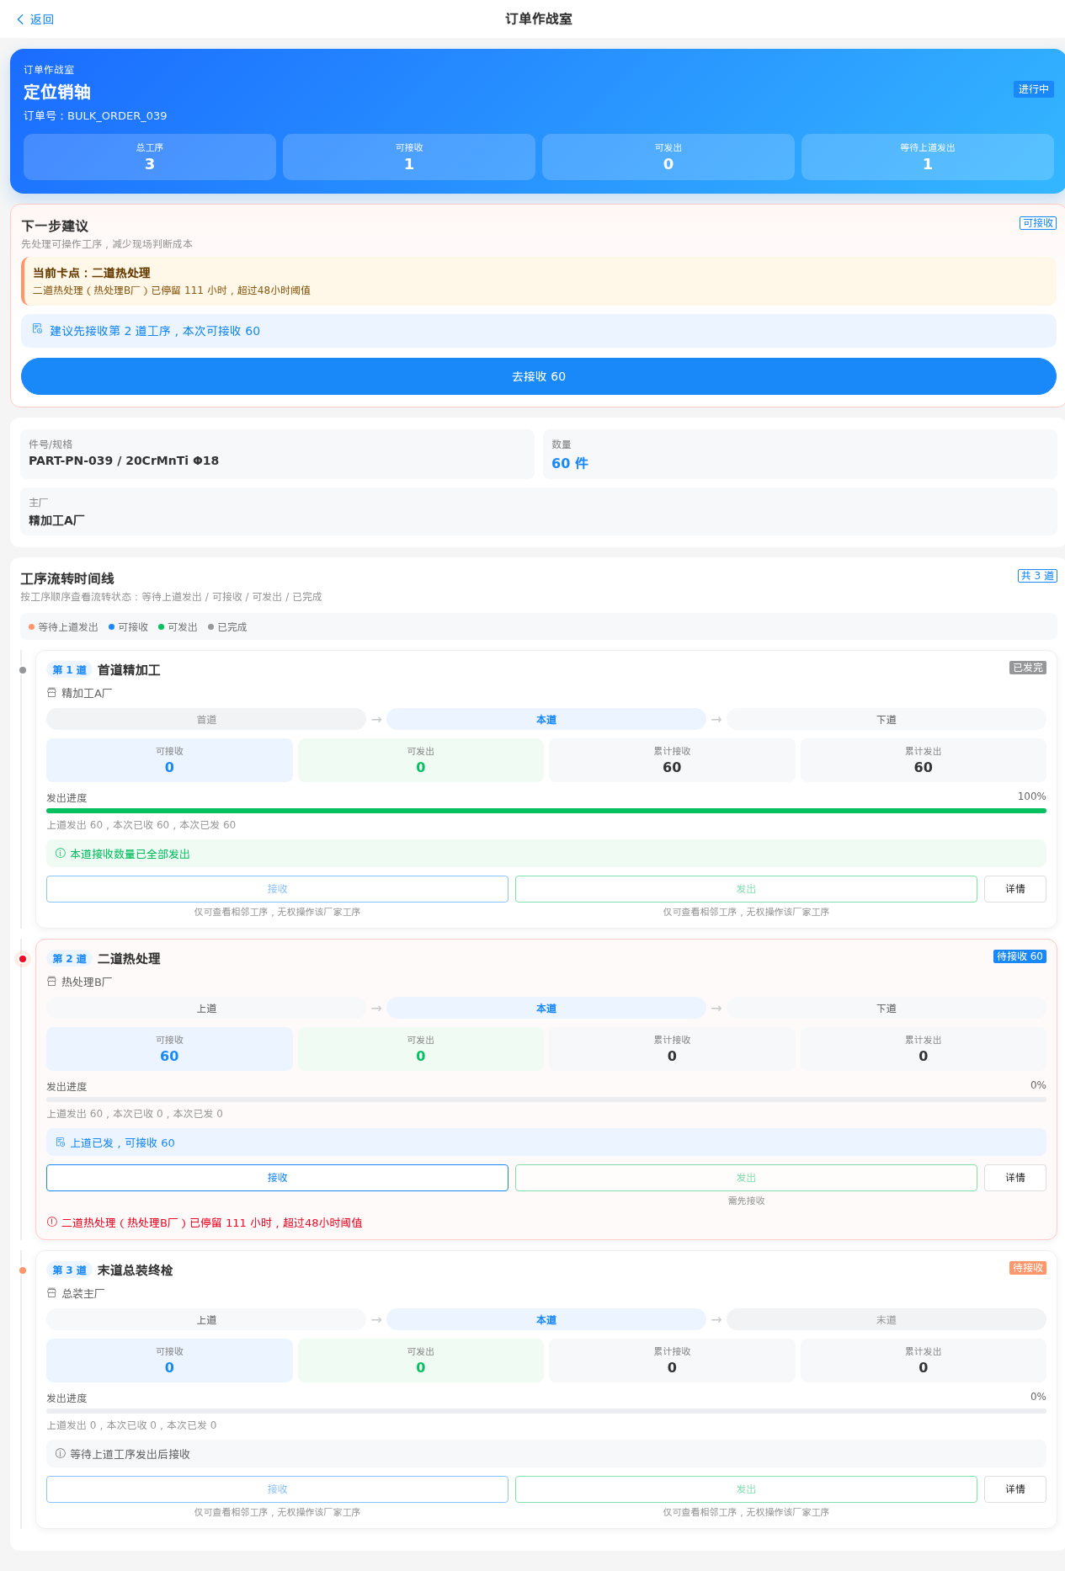
订单详情页面

3.2 识别订单卡点与风险
1. 在订单详情页，超过 48 小时未处理的工序会自动标红
2. 卡点工序显示"卡点"标记和风险等级
3. 风险等级：正常 → 提醒 → 警告 → 严重（颜色依次加深）
4. 点击卡点工序，直接进入操作页处理

3.3 末道工序接收与发出
同协作厂操作员扫码流程，主厂操作员可操作末道工序。

3.4 导出流转记录
1. 点击底部"我的"菜单
2. 进入"导出"页面
3. 选择时间范围和筛选条件
4. 点击"导出 Excel"，下载记录文件

4. 管理员操作指南

4.1 厂家管理
1. 登录后点击右上角头像，进入"管理后台"
2. 选择"厂家管理"
3. 可新增、编辑、禁用厂家
4. 维护厂家名称、联系人、电话

4.2 用户账号管理
1. 进入"管理后台" → "用户管理"
2. 可新增、编辑、禁用用户
3. 分配角色：企业管理员、厂家管理员、厂家操作员
4. 设置用户所属厂家（非管理员必填）

4.3 查看操作日志
1. 所有接收、发出、修改操作都有完整日志记录
2. 可按操作人、时间、操作类型筛选查询

5. 按功能模块操作指南

5.1 扫码录入模块
摄像头扫码
1. 进入扫码页，默认是"摄像头扫码"Tab

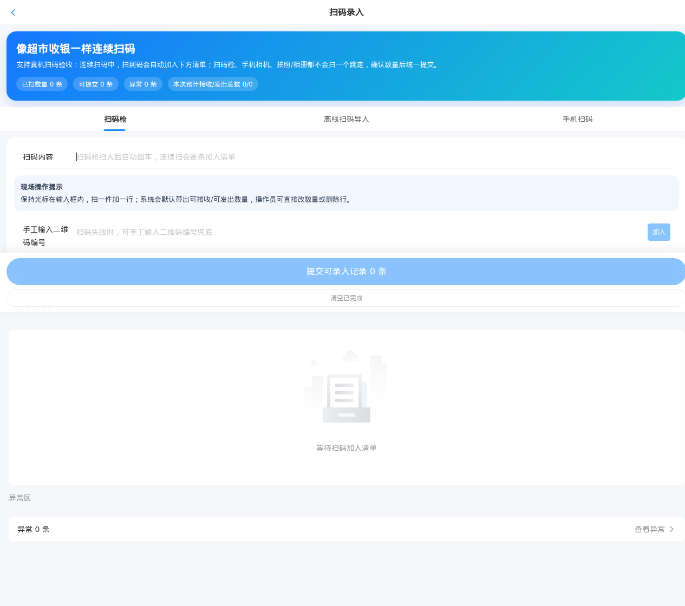
扫码录入页面

2. 第一次使用会请求摄像头权限，请点击"允许"
3. 将二维码对准取景框，自动识别
4. 识别成功后加入清单
5. 可连续扫码多个

手动输入兜底
1. 切换到"手动输入"Tab
2. 输入记录编号（如 `DEMO_PENDING_R1`）
3. 点击"加入清单"

异常处理
- 重复扫码：提示"已在清单中"，不重复添加
- 无效编码：提示"记录不存在"
- 跨厂扫码：提示"无权操作其他厂家工序"
- 异常记录自动进入"异常清单"，可查看或删除

提交操作
1. 确认清单中的记录和数量无误
2. 点击底部"提交可录入记录 X 条"
3. 提交成功后显示成功数量
4. 如有失败，会显示失败原因

5.2 订单看板模块
订单列表
- 显示所有订单的基本信息
- 按创建时间倒序排列
- 显示订单状态：待开始、进行中、已完成

订单详情（作战室）
- 按工序顺序展示时间线
- 每道工序显示：状态、数量、停留时长、负责人
- 卡点工序自动标红，突出显示
- 点击工序卡片进入操作页

工序卡片信息
- 可接收数量、可发出数量
- 累计接收、累计发出
- 发出进度百分比
- 下一步操作建议
- 禁用原因（如果不可操作）

5.3 通知中心
查看通知
- 按时间倒序排列
- 未读通知有红点标记
- 通知类型：系统通知、待办提醒、风险预警

标记已读
- 点击单条通知标记为已读
- 点击"全部已读"一键标记所有为已读

跳转关联
- 点击通知可直接跳转到关联的订单或工序

6. 常见问题与解答

Q1：扫码无反应怎么办？
A：请按以下步骤排查：
1. 检查是否授予了摄像头权限
2. 换光线好的地方重试（太暗可能识别失败）
3. 检查二维码是否清晰、完整
4. 切换到"手动输入"模式，直接输入记录编号

Q2：提示"无权操作"怎么办？
A：这是厂家权限隔离保护：
1. 确认你属于该工序所属的厂家
2. 联系管理员检查你的账号所属厂家是否正确
3. 如果你是跨厂家协助，请联系该厂家操作员处理

Q3：数量填错了怎么改？
A：分两种情况：
- **未提交**：在清单中直接点击数量数字，修改后即可
- **已提交**：数量错误需要修改的，请联系管理员，通过后台调整，同时会记录操作日志

Q4：网络中断后数据会丢失吗？
A：
- 已提交的数据：不会丢失，都存在服务器数据库
- 未提交的购物车清单：前端本地缓存，刷新页面后仍在
- 离线扫码模式：后续会支持完整离线缓存，联网后同步

Q5：收不到验证码怎么办？
A：
1. 检查手机号是否正确
2. 检查短信是否被拦截
3. 演示环境统一验证码是 `123456`，可直接使用
4. 切换到密码登录模式

Q6：页面加载慢怎么办？
A：
1. 检查网络连接
2. 刷新页面重试
3. 清除浏览器缓存后重试
4. 如果是手机端，切换到 WIFI 重试

附录

联系与支持
- 技术支持：联系系统管理员
- 问题反馈：请提供操作步骤、错误截图、账号信息

文档结束

